**Пример не очень удачной инфографики:**

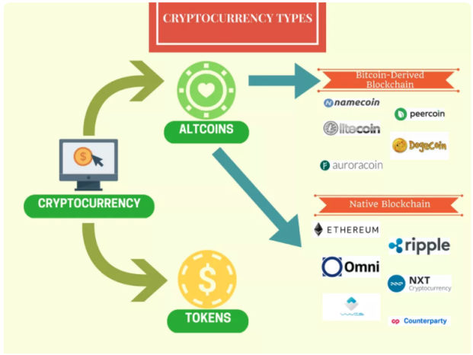

**Пример более удачной инфографики:**

